**UNIVERSIDAD DE MONTERREY**

**ESCUELA DE INGENIERÍA Y TECNOLOGÍAS**



Repositorio para elaborar y poner en marcha vehículo a escala con capacidades autónomas.

Asesor(es):

Antonio Martínez Torteya, Ph.D.

José María Celaya Padilla, Ph.D.

Integrantes:

Mauricio Delgado Vidal 339878 IMT

Carlos Arizpe Bautista 542800 IDA

Rodrigo Antonio García García 192376 IMT

San Pedro Garza García N.L, 24 de mayo del 2019

índice

***Introducción*** 4

***Materiales*** 4

***Tornillos*** 4

***Diseño*** 5

***Dibujos mecánicos*** 6

Partes de Dirección 6

Bases de sensores 8

Chasis 10

11

12

Otros componentes 13

**Modelo de componentes electrónicos** 13

14

**Sugerencias de Sensores y posicionamientos** 14

**Instrucciones de ensamblaje** 15

# ***Introducción***

En este documento explicaremos cómo se realizó este vehículo y sus características y medidas para que pueda ser replicado, o bien se podría modificar si el usuario quisiera. De igual manera explicaremos qué sensores utilizamos y recomendamos junto con sus posicionamientos, que estos también queda al criterio del usuario para modificar si gusta.

# ***Materiales***

* 4 Sensores infrarrojos keyence
* 6 Sensores ultrasónicos
* 1 Raspberry pi 3 b+
* 1 Cámara web
* 4 llantas marca Steren
* 2 motorreductores
* 1 puente H

## ***Tornillos***

* **Holder**

Tornillo: M5 x 0.8 mm Thread, 45 mm Long ……………….X2

Tuerca: M5 x 0.8mm……………..X2

**Battery Holder**

Tornillo:M5x0.8mm,20mm long…….X2

Tuerca M5x0.8mm………2

* **Raspberry**

Tornillo: M2.5x0.45,25mm long…….X2

Tuerca: M2.5x0.8mm….X2

* **Motores Traseros**

Tornillo: M3x0.5mm,40mm………..X4

Tuerca: M3x0.5………..X4

* **Base de sensores**

Tornillo: M3x0.5mm,20 mm long……X14

Tuerca: M3x0.5mm,20mm log………X14

* **Motor de dirección**

Tornillo: M2.5,6mm long………X2

* **Unión Lateral**

Tornillo: M4, 6mm long…..X4

# ***Diseño***

El diseño del chasis consta de dos partes que sirven como la base donde se colocan todos los sensores, componentes electrónicos y elementos de sujeción.

En esta sección se incluirán solo los modelos creados y no los que se encontraron disponibles en Internet. Estos últimos se incluyen en otra sección más adelante.

# ***Dibujos mecánicos***

## Partes de Dirección

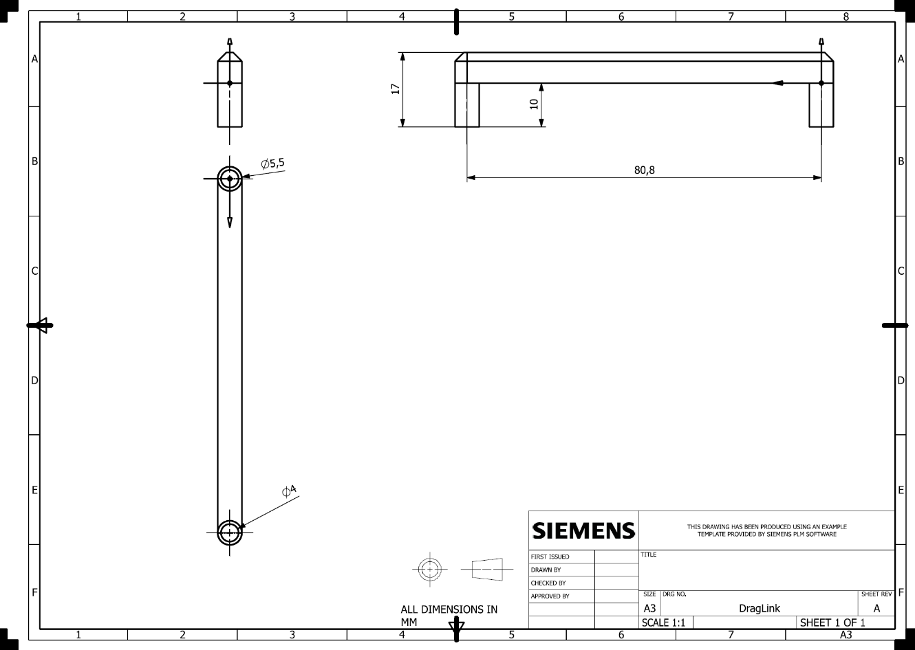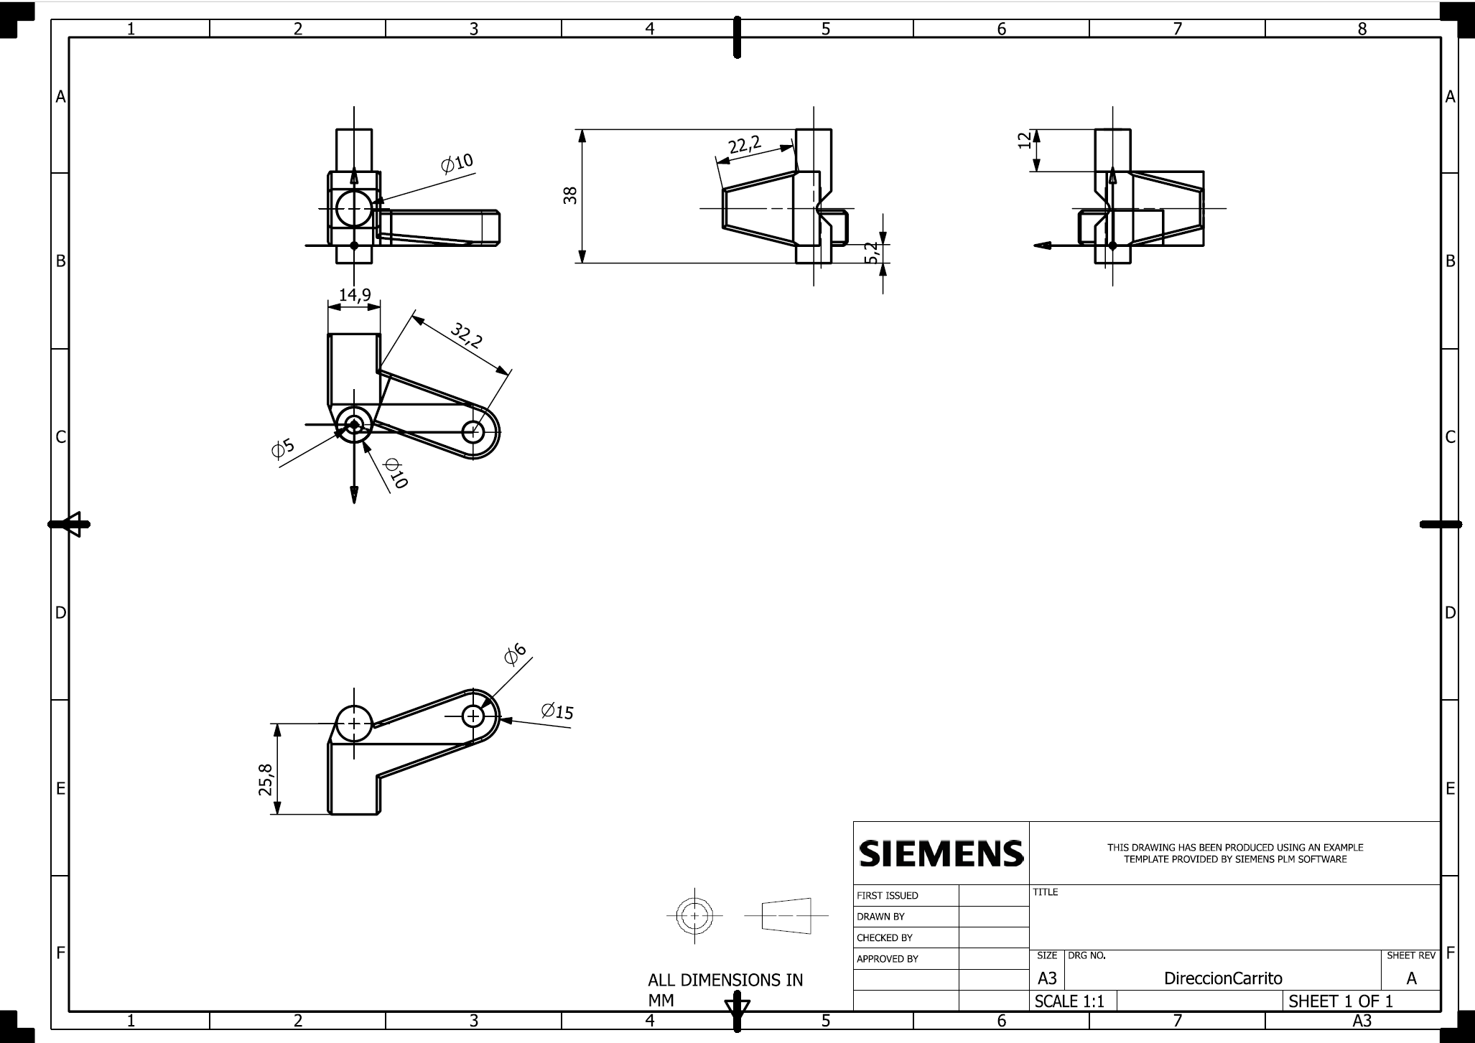

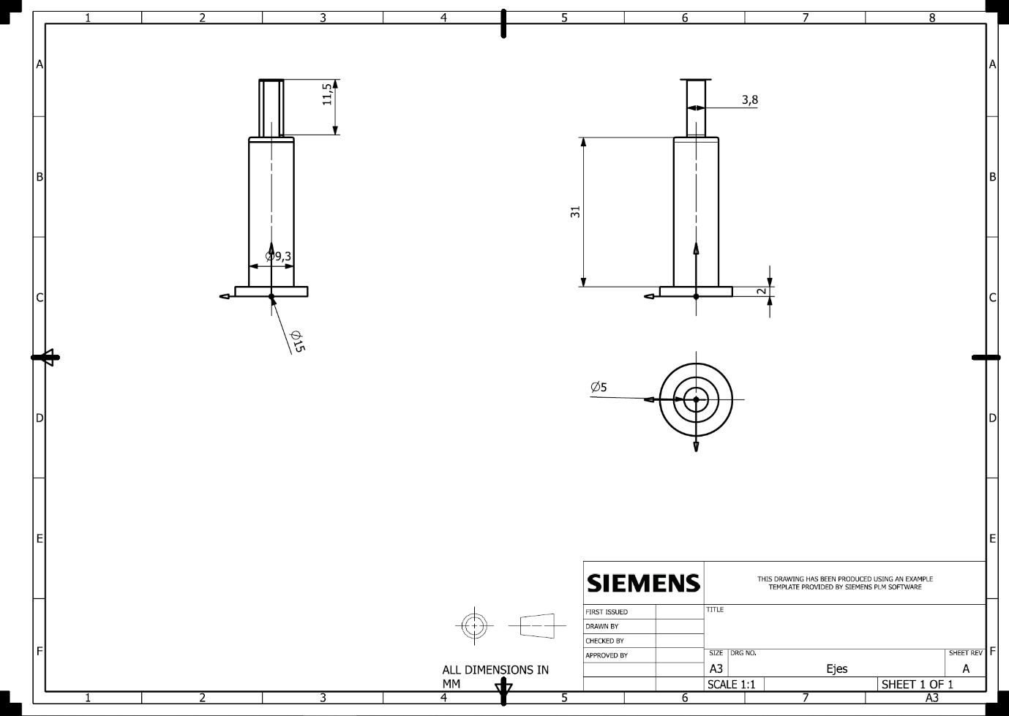

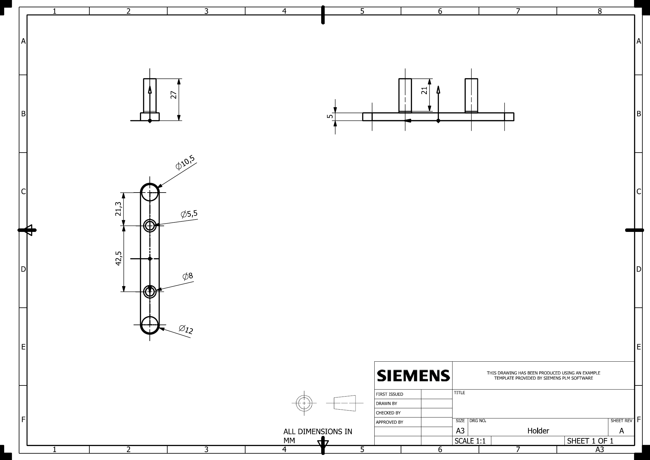

## Bases de sensores

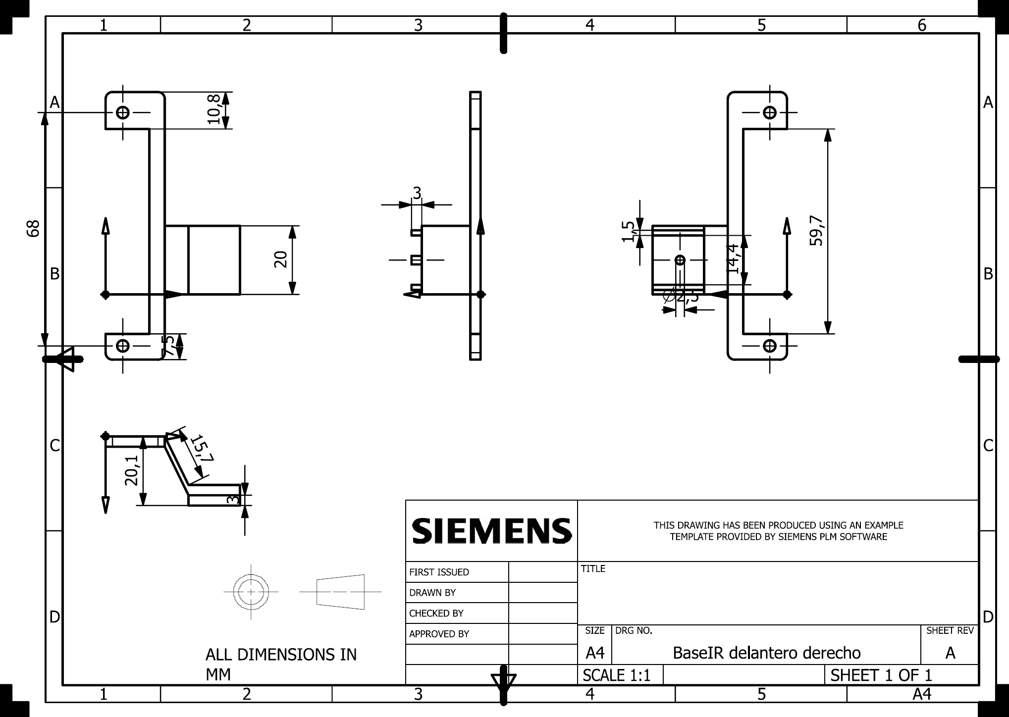

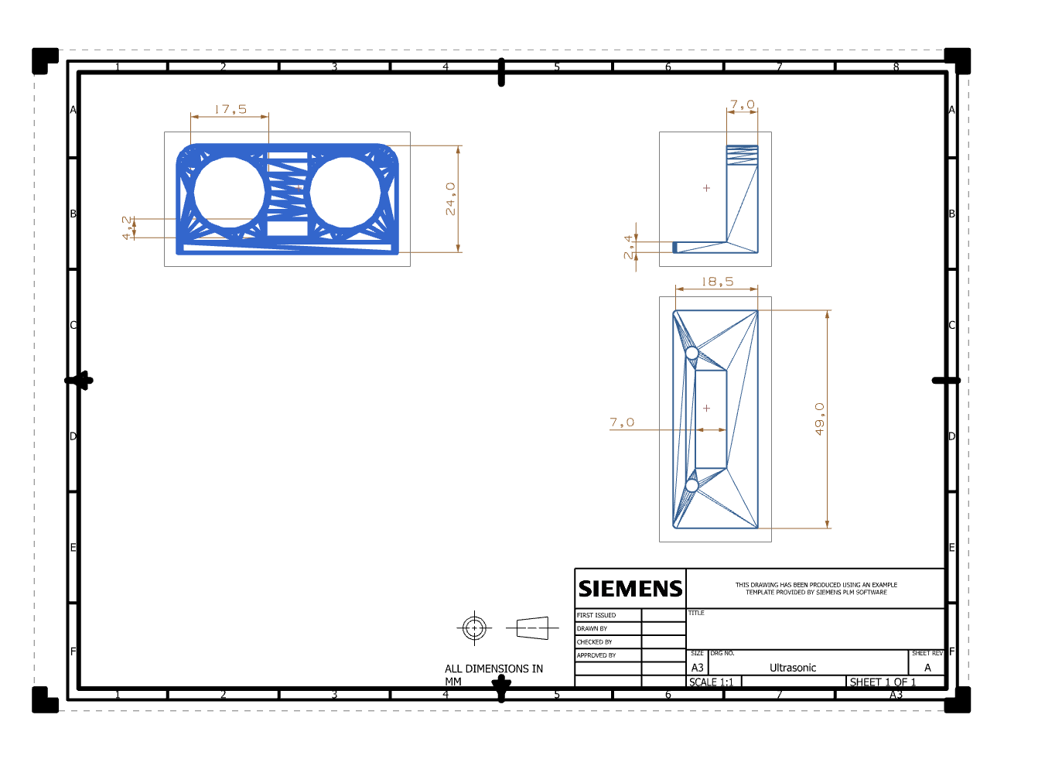

## Chasis

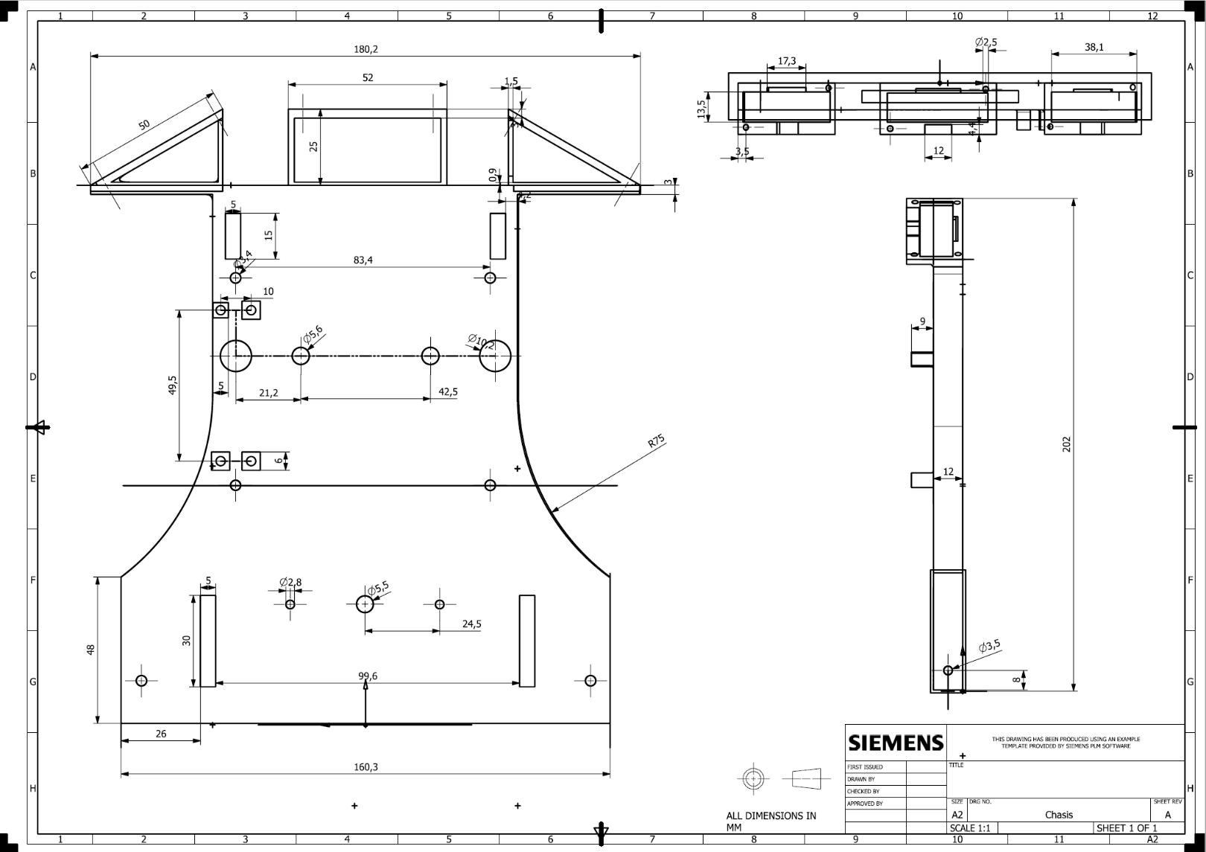

## 

## 

## Otros componentes

# **Modelo de componentes electrónicos**

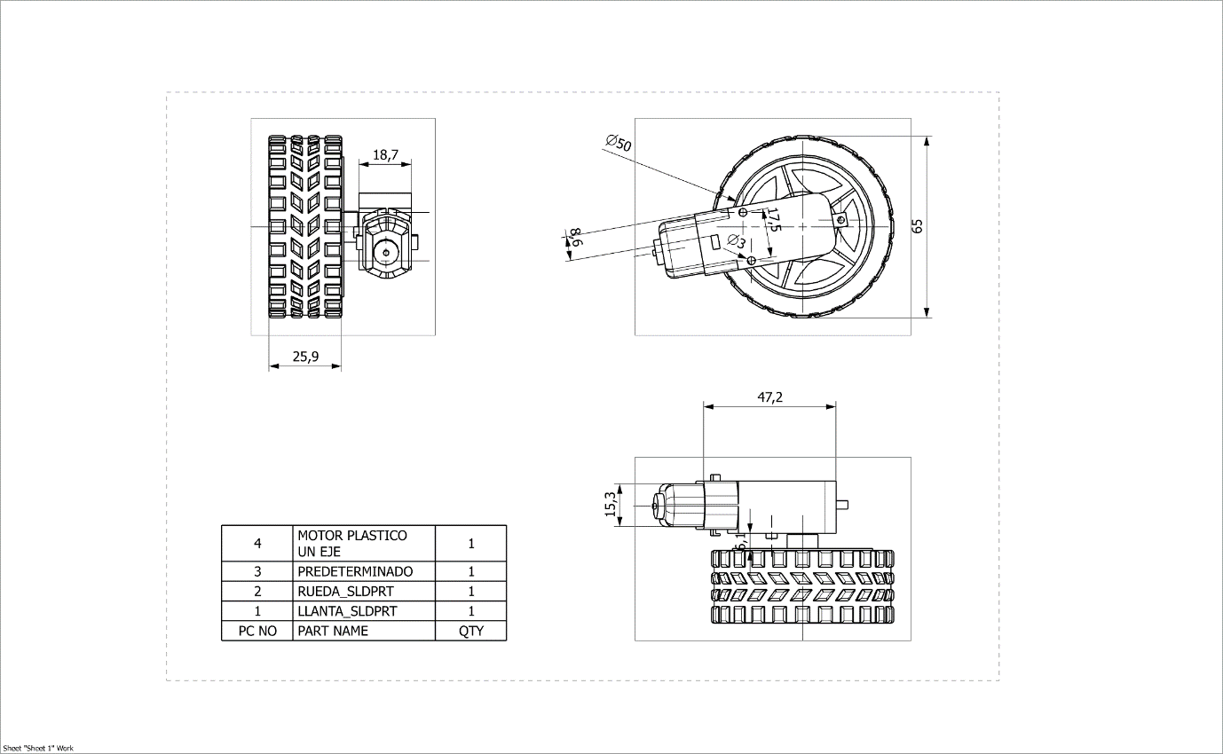

# 

# **Sugerencias de Sensores y posicionamientos**

Los sensores que se utilizaron fueron ultrasónicos para la detección de obstáculos. Se utilizaron 3 sensores enfrente, 1 a cada lado y 1 en la parte trasera.

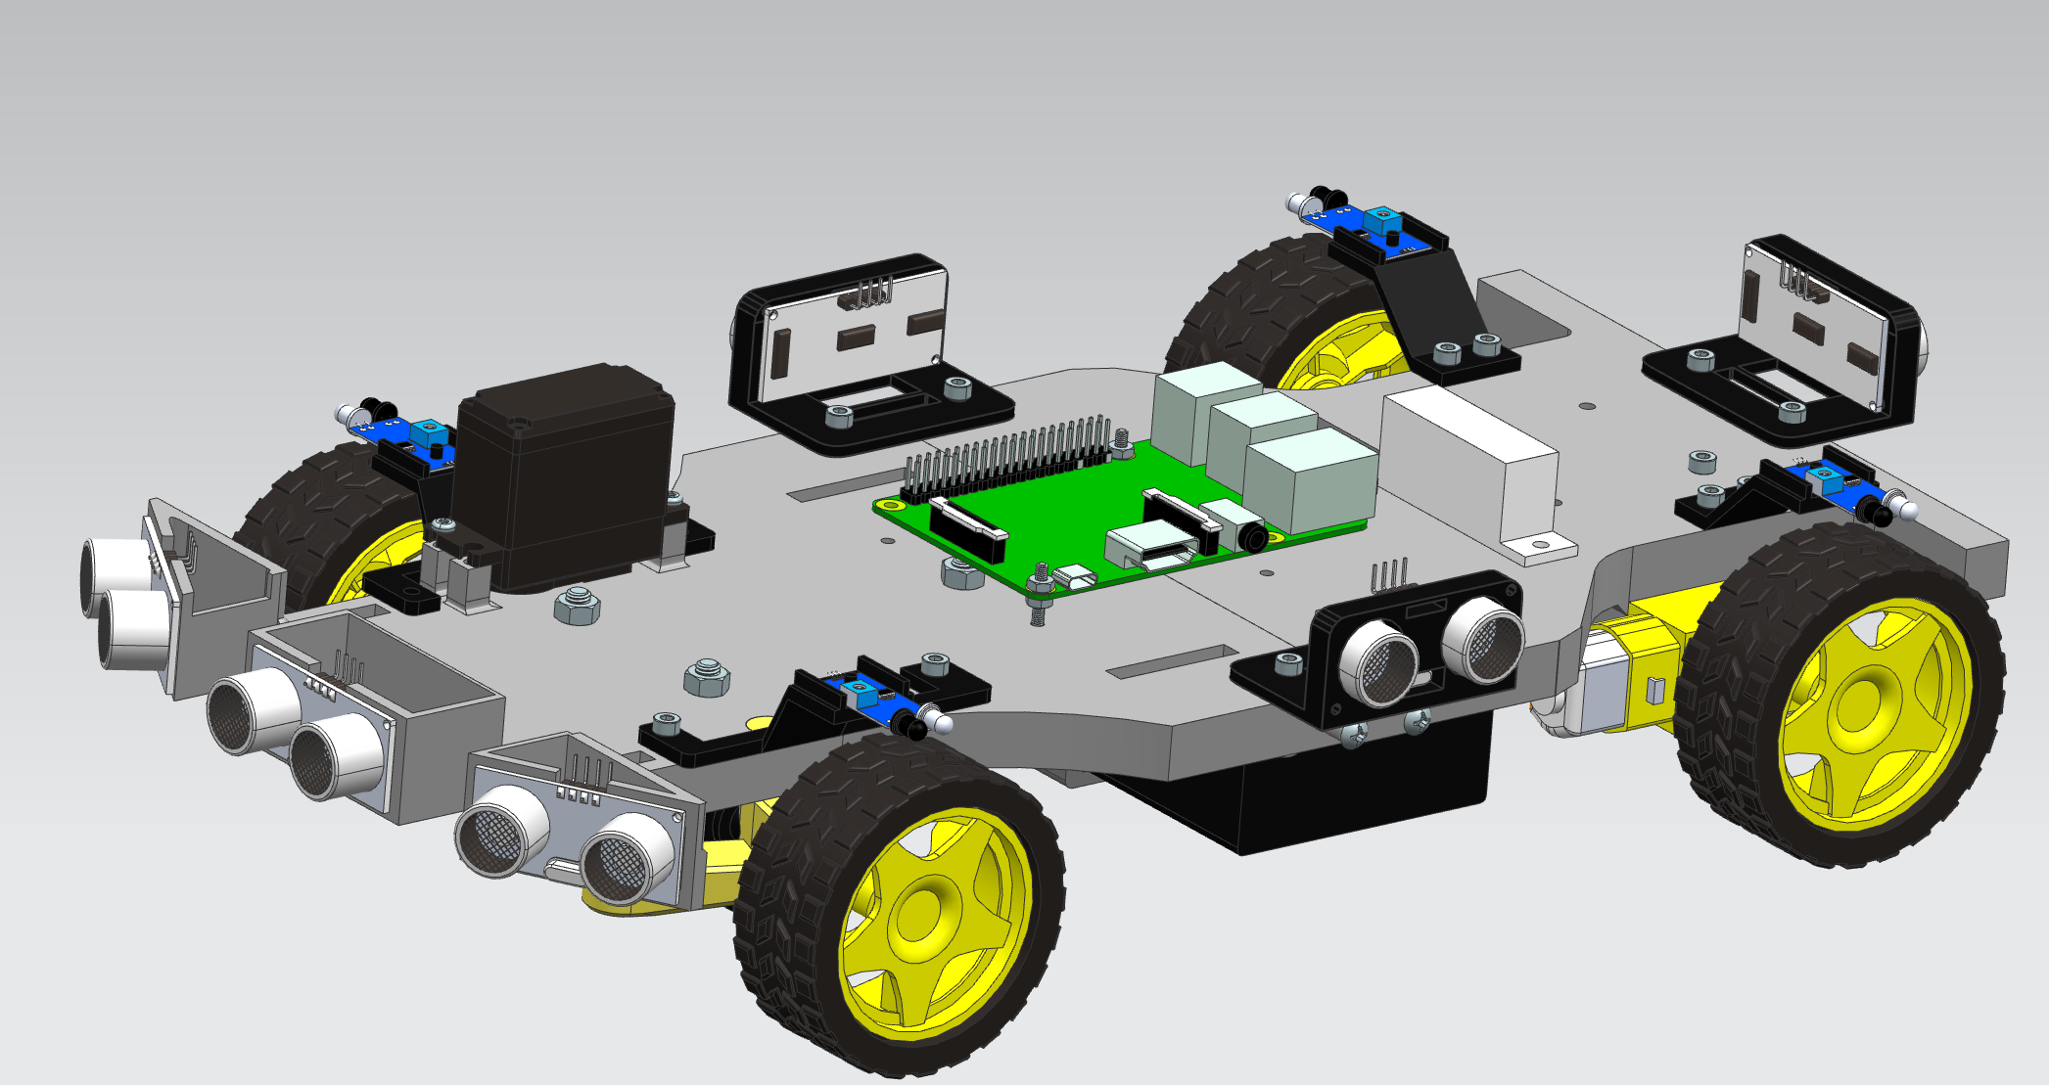

Para el estacionamiento en paralelo se sugiere utilizar sensores infrarrojos de presencia, esto porque no importa mucho saber la distancia entre los autos. Estos sensores se posicionaron en los ejes de cada llanta.



# **Instrucciones de ensamblaje**

Esta sección se dividirá en los diferentes pasos necesarios para el ensamble del carrito.

**Paso 1**

Unir las dos mitades del chasis

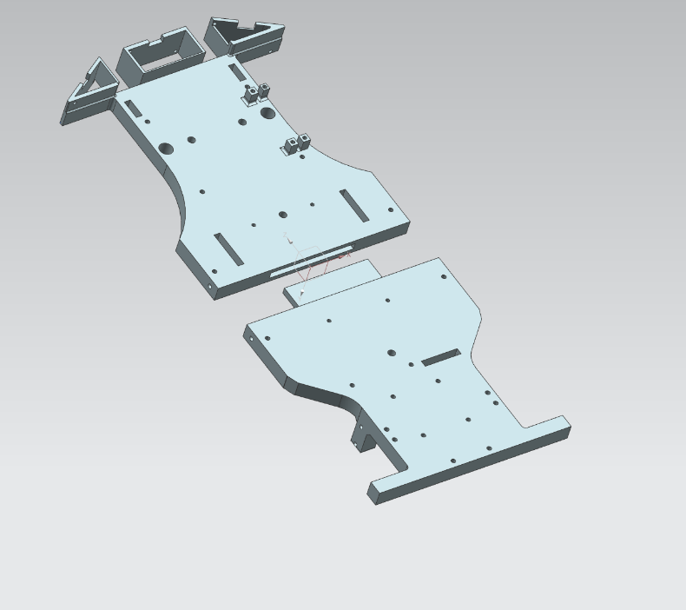

**Paso 2**

Colocar los soportes laterales para asegurar una mejor sujeción de los chasises.

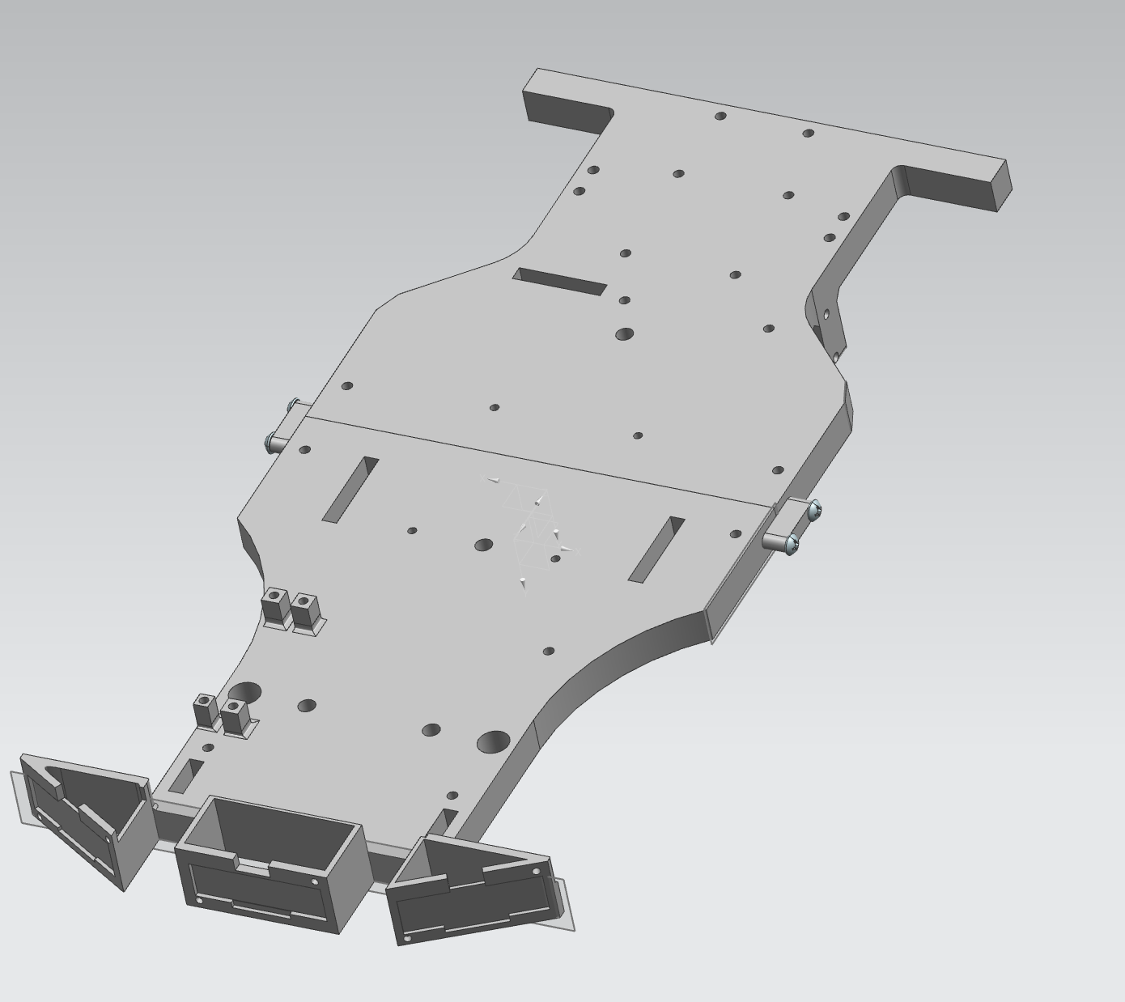

Utilizar Tornillo: **M4, 6mm long**

**Paso 3**

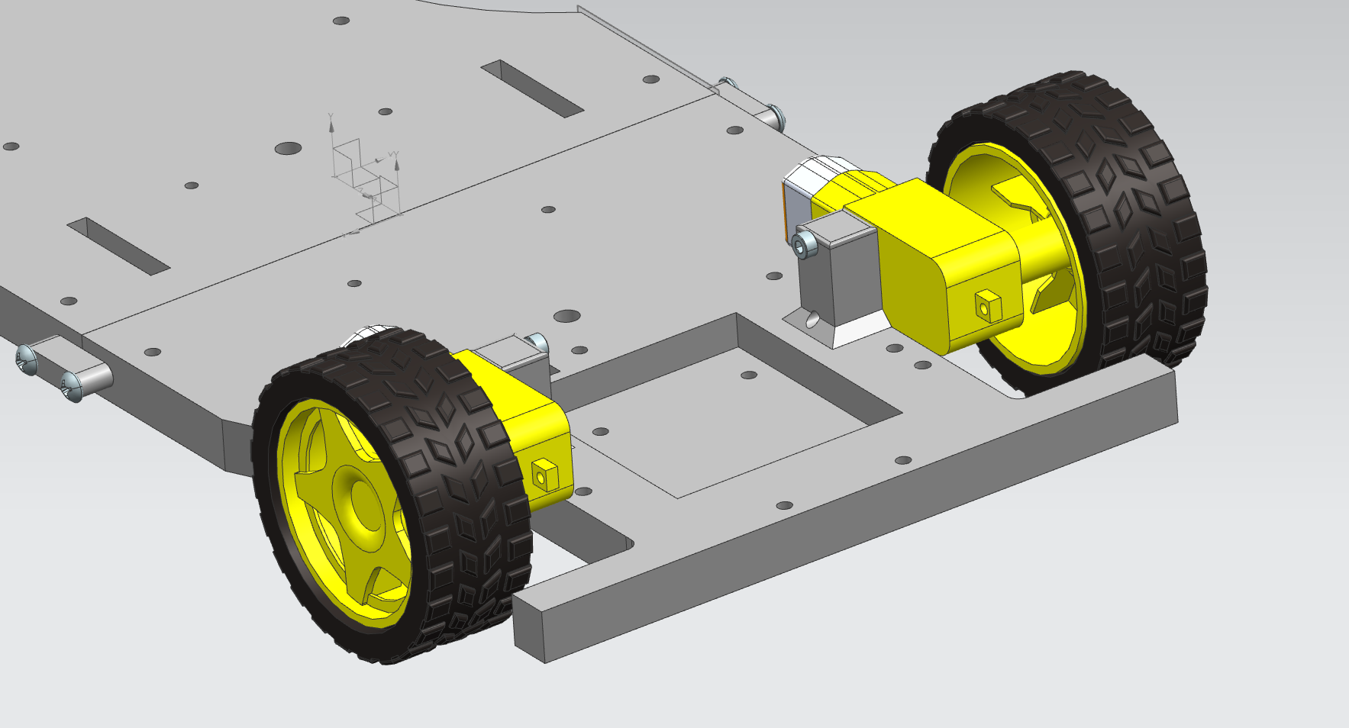

Colocar motores traseros.

Utilizar **M3x0.5mm,40mm long** con sus respectivas tuercas

**Paso 4**

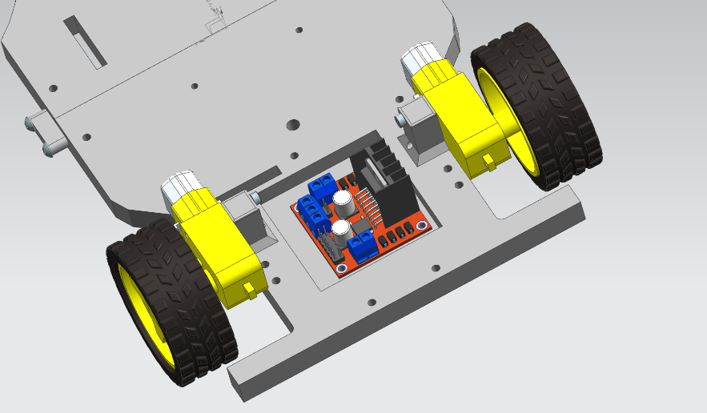

Colocar Puente H en medio de los motores traseros.

Utilizar Tornillos: **M3x0.5mm, 20mm long**

**Paso 5**

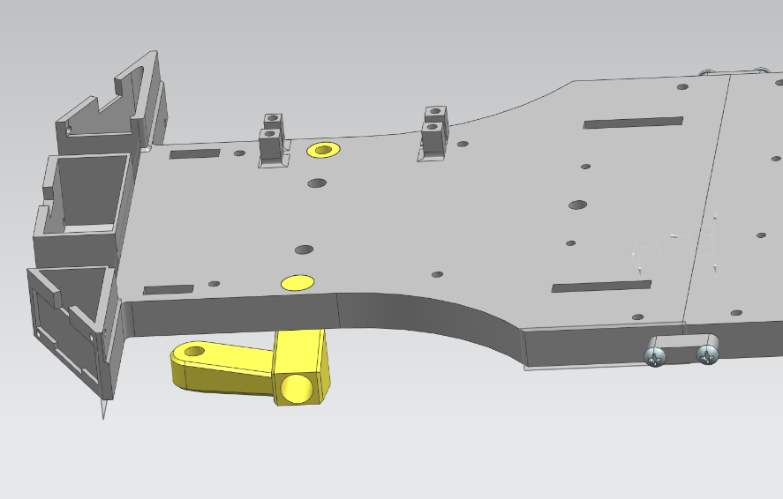

Colocar la pieza llamada: *DirecciónCarrito* en el lugar que se muestra en la foto.

*Asegurarse de colocar la pieza con el hueco del lado derecho.

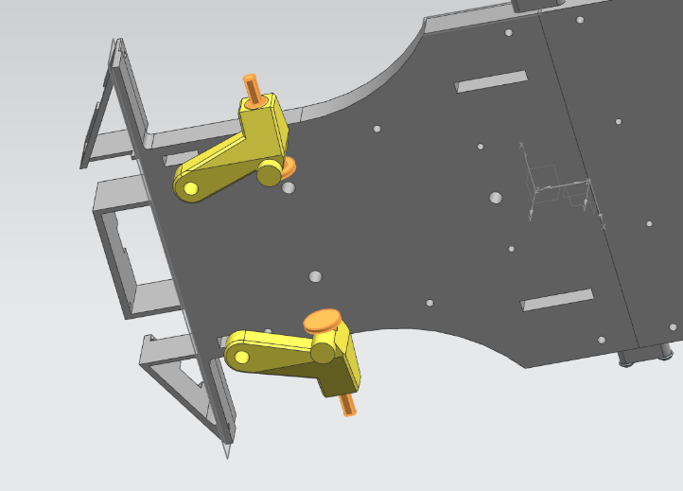**Paso 6**

Colocar las piezas llamadas *Ejes* en donde se muestra en la figura.

**Paso 7**

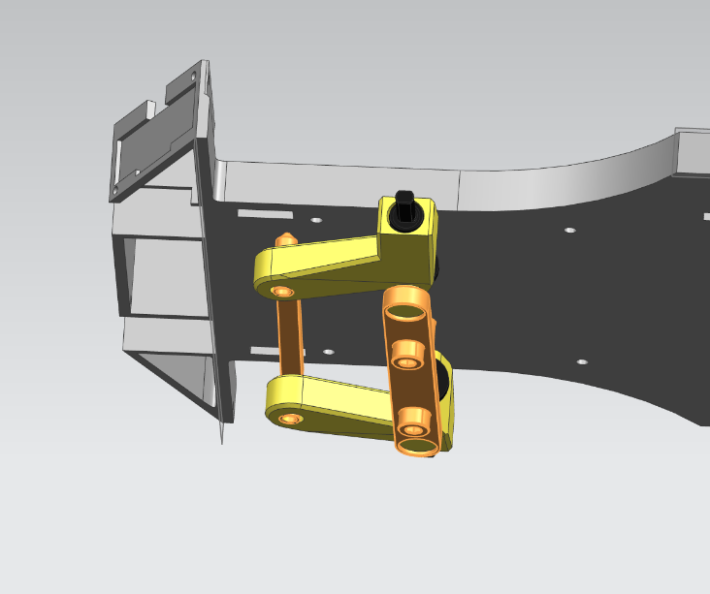

Ensamblar las piezas restantes de la dirección: *Draglink y Holder.*

Utilizar los tornillos: **M5x0.8mm,45mm long** con sus respectivas tuercas.

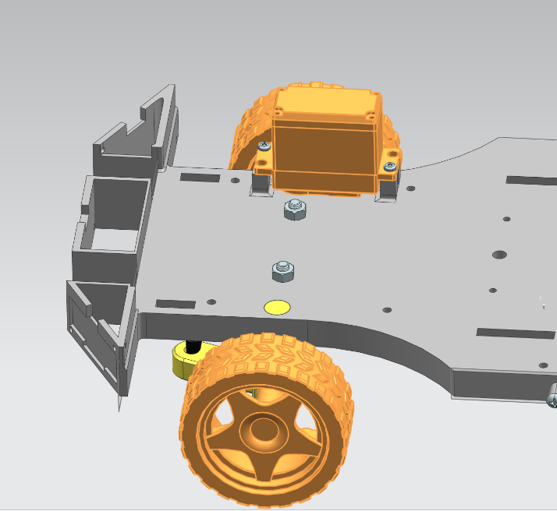**Paso 8**

Ensamblar las ruedas delanteras y colocar el motor de la dirección como se muestra en la figura

**Utilizar los tornillos: M2.5,6mm long**

**Paso 9**

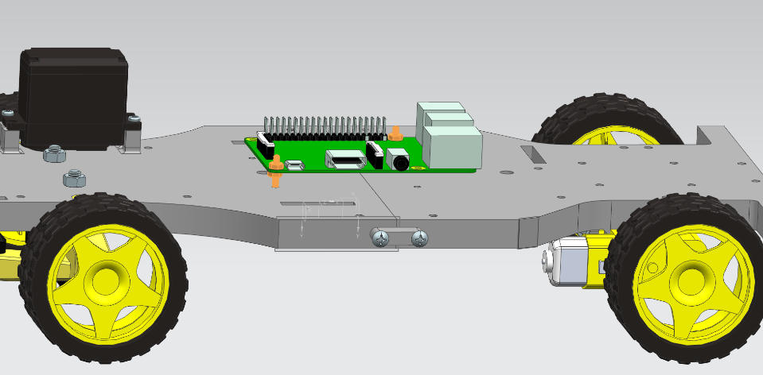

Colocar Raspberry en el centro del chasis.

Utilizar los tornillos **M2.5x0.45,25mm long** con sus respectivas tuercas.

**Paso 10**

Ensamblar la pieza llamada *Battery Holder* como se muestra en la figura.

Utilizar los tornillos **M5x0.8,20mm long** con sus respectivas tuercas

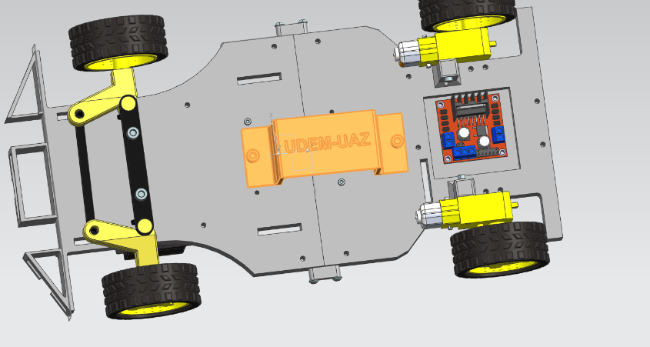

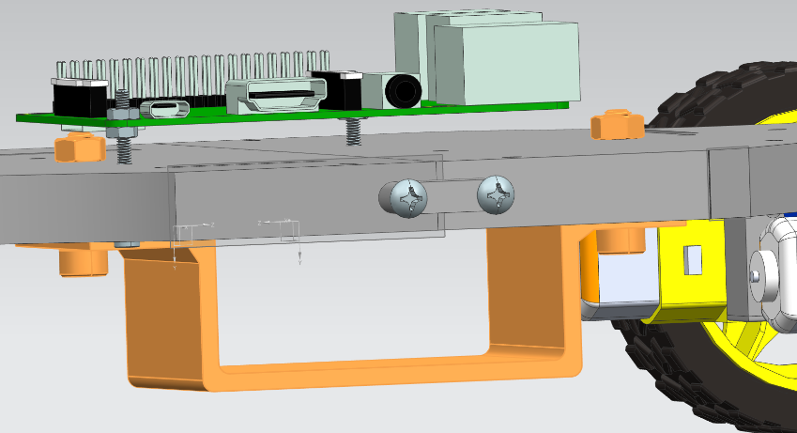

*Tener cuidado de no dañar la Raspberry con el tornillo del *Battery Holder.* Dejar una separación entre estos.

**Paso 11**

Todas las bases de los sensores Infrarrojos y Ultrasónicos se aseguran con el mismo tornillos **M3x0.5mm,20mm long** y su respectiva tuerca.

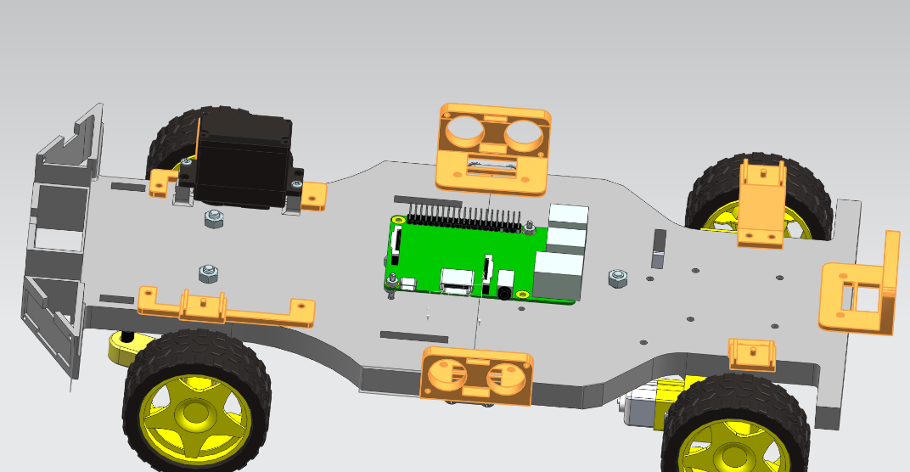

Colocar los sensores en las posiciones indicadas y con los tornillos mencionados.

**Paso 12**

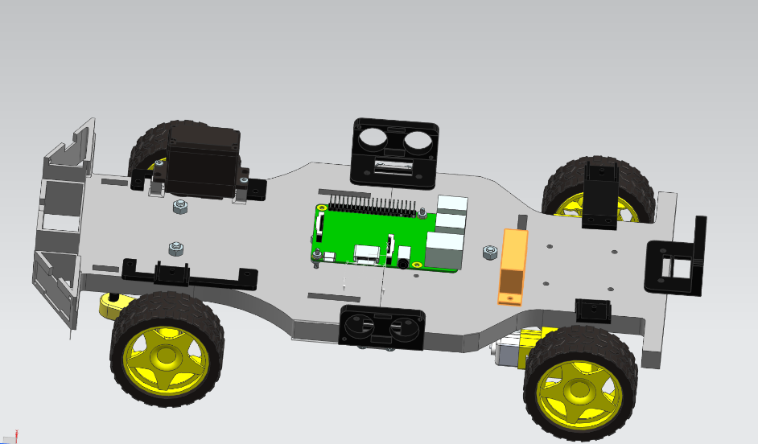

Colocar el *Camara Holder en donde se indica en la foto. Utilizar tornillos* ***M3x0.5,20mm long*** *y sus respectivas tuercas.*

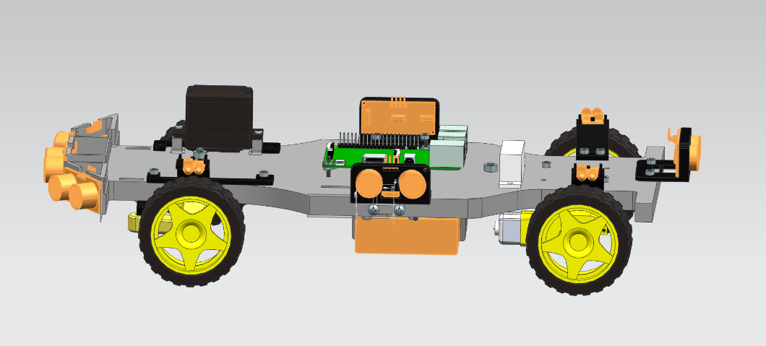

Por último coloque los sensores y la batería en sus respectivas bases.

Es aconsejable en dado caso que no se consigan los tornillos para sujetarlos, utilizar silicón para asegurarlos a su base.